|  |  |
| --- | --- |
|  | **ĐỀ ÔN TẬP GIỮA HK1-12B1** |
|  | **Môn: Toán** |
|  | **Thời gian: phút** |
|  | **Mã đề: 002** |

Họ tên HS:..................................................Số báo danh:..................................................

**PHẦN I. Câu trắc nghiệm nhiều phương án lựa chọn.**

**Câu 1.** Cho hàm số $y=f\left(x\right)$ xác định với mọi $x≠2$ có bảng biến thiên như hình vẽ dưới đây. Hàm số nghịch biến trên khoảng nào trong các khoảng sau?

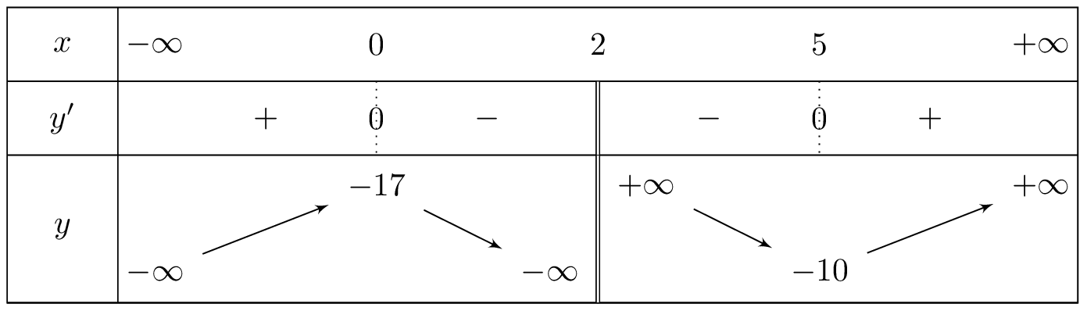

**A. $\left(-∞;-1\right)$** .  **B. $\left(0;5\right)$** .  **C. $\left(2;+∞\right)$** .  **D. $\left(2;5\right)$** .

**Câu 2.** Cho hàm số $y=f\left(x\right)=2x^{3}+3x^{2}-12x$. Điểm cực đại của hàm số đã cho là

**A. $x=2$** .  **B. $x=1$** .  **C. $x=-2$** .  **D. $x=-4$** .

**Câu 3.** Tìm giá trị lớn nhất của hàm số $y=\frac{x^{3}}{3}-\frac{5x^{2}}{2}+4$ trên đoạn $\left[-3;8\right]$.

**A. $M=\frac{89}{2}$** .  **B. $M=\frac{44}{3}$** .  **C. $M=-\frac{55}{2}$** .  **D. $M=-\frac{172}{3}$** .

**Câu 4.** Tìm đường tiệm cận đứng của đồ thị hàm số $y=\frac{-5x-5}{6x-6}$.

**A. $y=1$** .  **B. $y=-\frac{5}{6}$** .  **C. $x=-1$** .  **D. $x=1$** .

**Câu 5.** Cho hàm số $y=f\left(x\right)$ có bảng biến thiên như hình vẽ sau.

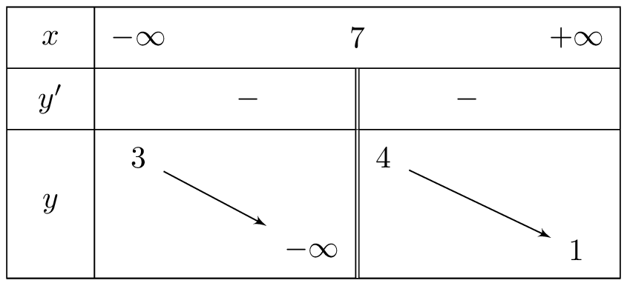

Tìm số đường tiệm cận ngang của đồ thị hàm số $y=f\left(x\right)$.

**A. $0$** .  **B. $1$** .  **C. $3$** .  **D. $2$** .

**Câu 6.** Cho hàm số $y=f\left(x\right)$ liên tục trên $R$ và có đạo hàm $f'\left(x\right)=\left(2-x\right)\left(3-x\right)$. Hàm số đã cho nghịch biến trên khoảng nào dưới đây?

**A. $\left(2;+∞\right)$** .  **B. $\left(-∞;3\right)$** .  **C. $\left(2;3\right)$** .  **D. $\left(-∞;0\right)$** .

**Câu 7.** Cho hàm số $f\left(x\right)$ liên tục trên $R$ có đồ thị $f'\left(x\right)$ như hình sau. Hàm số $y=f\left(x\right)$ nghịch biến trên khoảng nào dưới đây?

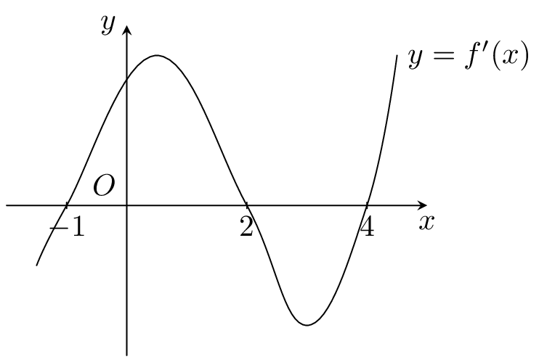

**A. $\left(4;+∞\right)$** .  **B. $\left(4;+∞\right)$** .  **C. $\left(2;+∞\right)$** .  **D. $\left(2;4\right)$** .

**Câu 8.** Cho hàm số $y=f\left(x\right)$ có đồ thị trên đoạn $[-5;2]$ như hình vẽ. Gọi $M$ và $m$ lần lượt là giá trị lớn nhất và giá trị nhỏ nhất của hàm số đã cho trên đoạn $[-5;2]$. Tính $3M-2m$.

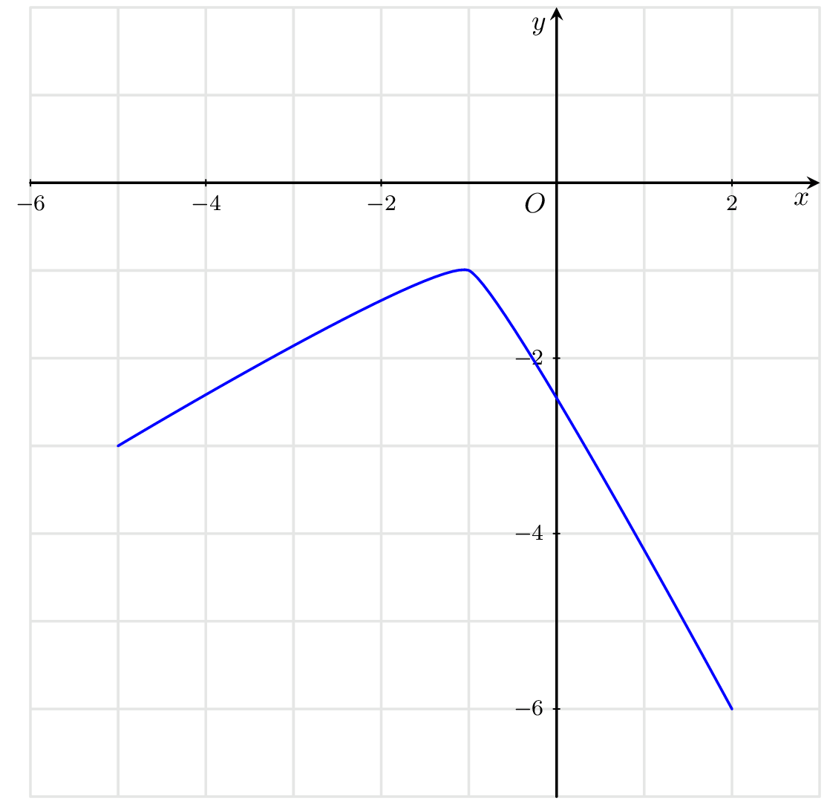

**A. $7$** .  **B. $9$** .  **C. $12$** .  **D. $-15$** .

**Câu 9.** Cho hình hộp $ABCD.A_{1}B_{1}C_{1}D_{1}$. Tìm khẳng định đúng.

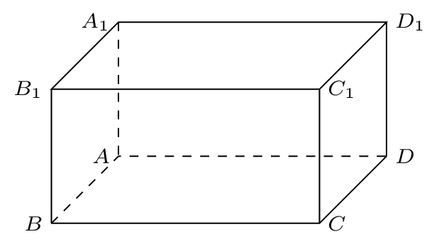

**A. $\vec{BB_{1}}+\vec{BA}+\vec{BC}=\vec{B_{1}D}$** .  **B. $\vec{BB_{1}}+\vec{BA}+\vec{BC}=\vec{B_{1}D_{1}}$** .

**C. $\vec{BB_{1}}+\vec{BA}+\vec{BC}=\vec{DB}$** .  **D. $\vec{BB_{1}}+\vec{BA}+\vec{BC}=\vec{BD_{1}}$** .

**Câu 10.** Cho hàm số $y=e^{3x^{2}-48x+180}$. Hàm số nghịch biến trên khoảng nào trong các khoảng sau?

**A. $\left(-∞;+∞\right)$** .  **B. $\left(-∞;6\right)$** .  **C. $\left(6;10\right)$** .  **D. $\left(9;+∞\right)$** .

**Câu 11.** Cho tứ diện đều $DABC$ có cạnh bằng $2a$. Gọi $M$ là trung điểm của cạnh $AB$. Gọi $G$ là trọng tâm tam giác $ABC$. Tính góc

**A.**  **B.** .  **C.**  **D.** .

**Câu 12.** Cho hình hộp $ABCD.A_{1}B_{1}C_{1}D_{1}$. Tìm khẳng định đúng.

**A.** .  **B.** .

**C.** .  **D.** .

**PHẦN II. Câu trắc nghiệm đúng sai.**

**Câu 1.** Cho hàm số $y=f\left(x\right)$ xác định trên $R$ và có bảng biến thiên như hình vẽ. Xét tính đúng sai của các khẳng định sau?

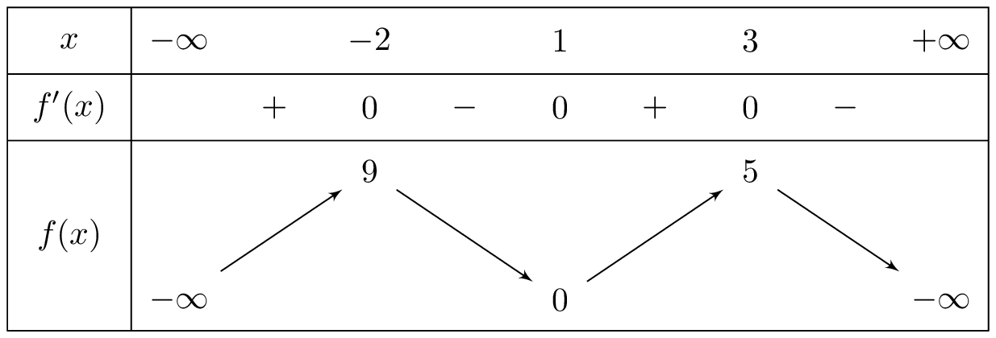

**a)** Hàm số đồng biến trên khoảng $\left(-2;3\right)$.

**b)** Hàm số nghịch biến trên khoảng $\left(-2;1\right)$.

**c) $f\left(3\right)<f\left(1\right)$** .

**d)** Phương trình $f'\left(2x+5\right)=0$ nhận $x=-\frac{7}{4}$ làm nghiệm.

**Câu 2.** Cho hàm số $y=f\left(x\right)$ xác định trên $R$ và có bảng xét dấu của $f'\left(x\right)$ như hình vẽ. Xét tính đúng sai của các khẳng định sau?

**a)** Hàm số đồng biến trên khoảng $\left(-3;+∞\right)$.

**b) $f\left(-5\right)$** là giá trị cực đại của hàm số đã cho.

**c) $f\left(-2\right)>f\left(-3\right)$** .

**d)** Điểm cực tiểu của hàm số đã cho là $x=-3$.

**Câu 3.** Cho hàm số $y=\frac{15x^{2}-22x-1}{-5x-1}$. Xét tính đúng-sai của các khẳng định sau

**a) $\lim_{x→-∞}\left[y-\left(5-3x\right)\right]=0$** .

**b)** Tiệm cận xiên của đồ thị hàm số là đường thẳng $y=3x+5$.

**c) $\lim_{x→-{\frac{1}{5}}^{-}}y=-∞$** .

**d)** Tiệm cận đứng của đồ thị hàm số là đường thẳng $x=-\frac{1}{5}$.

**Câu 4.** Cho hình lập phương $ABCD.EFGH$ có $FH=7\sqrt{2}a$. Xét tính đúng-sai của các khẳng định sau.

**a)** Số vectơ có điểm đầu và điểm cuối là các đỉnh của hình lập phương ngược hướng   
với vectơ $\vec{AB}$ là $2$.

**b)** Góc giữa $\vec{ED}$ và $\vec{EB}$ bằng ${60}^{∘}$.

**c) $\vec{BG}.\vec{BF}=-49a^{2}$** .

**d) $\left|\vec{AB}+\vec{AD}\right|=7\sqrt{3}a$** .

**PHẦN III. Câu trắc nghiệm trả lời ngắn.**

**Câu 1.** Biết đồ thị hàm số $y=\frac{-2x^{2}-9x+37}{x+7}$ nhận đường thẳng $y=ax+b$ làm đường tiệm cận xiên. Tính $2a-2b$.

**Câu 2.** Cho hàm số $f\left(x\right)=\frac{x+1}{2m+x}$ với $m$ là tham số. Tìm số giá trị nguyên của $m$ thuộc khoảng $\left(-190;190\right)$ để hàm số nghịch biến trên các khoảng xác định.

**Câu 3.** Từ một tấm bìa hình chữ nhật có chiều rộng $30$ cm và chiều dài $80$ cm như hình a, người ta cắt ở bốn góc bốn hình vuông có cạnh $x$ với $6≤x≤7$ và gấp lại để tạo thành chiếc hộp có dạng hình hộp chữ nhật không nắp như hình b. Tìm $x$ để thể tích chiếc hộp là lớn nhất (kết quả làm tròn đến hàng phần mười).

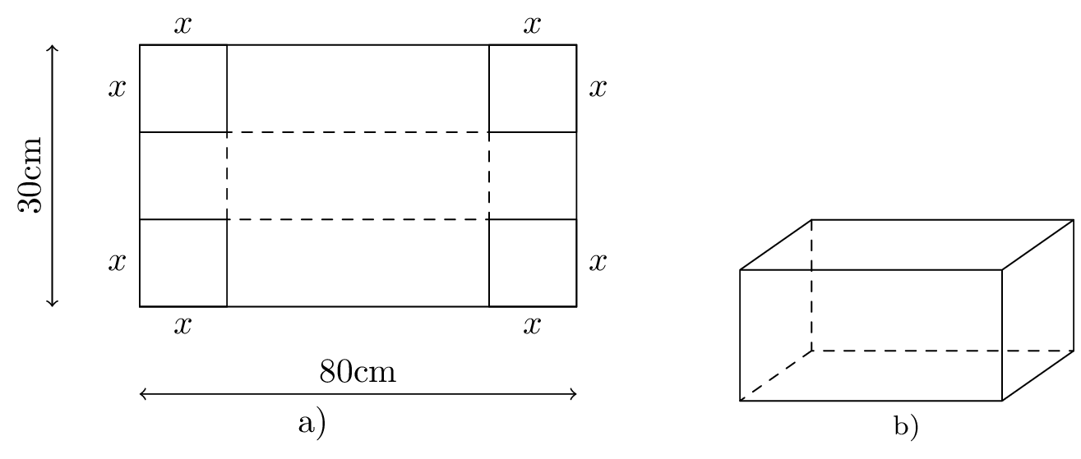

**Câu 4.** Một chất điểm chuyển động có vận tốc tức thời $v\left(t\right)$ phụ thuộc vào thời gian $t$ theo hàm số $v\left(t\right)=t^{4}-14t^{2}+248$ (m/s). Trong khoảng thời gian từ $t=0$ (s) đến $t=4$ (s) chất điểm đạt vận tốc nhỏ nhất nhất bằng?

**Câu 5.** Cho hàm số $y=\frac{-mx+4}{3m+4x}$ với $m$ là tham số. Tìm tham số $m$ để giá trị nhỏ nhất của hàm số trên đoạn $\left[1;2\right]$ bằng $8$ (kết quả làm tròn đến hàng phần mười).

**Câu 6.** Một công ty quản lý đập thủy điện cần kiểm soát lưu lượng nước xả ra để vừa tối đa hóa sản lượng điện, vừa đảm bảo an toàn cho đập và khu vực hạ lưu. Lượng điện sản xuất được mỗi ngày (đơn vị: ) phụ thuộc vào lưu lượng nước xả ra (đơn vị: ) theo hàm số  trong đó  là lưu lượng nước xả ra. Đồng thời chi phí vận hành và bảo dưỡng (đơn vị: triệu đồng) mỗi ngày phụ thuộc vào lưu lượng nước xả ra theo hàm số . Xác định lưu lượng nước xả ra  để tối đa hóa lợi nhuận. Biết rằng công ty bán điện với giá 2 triệu đồng /.

**—–HẾT—–**